**CO_LAB3**

0716055 王耀德

1. Architecture diagram :

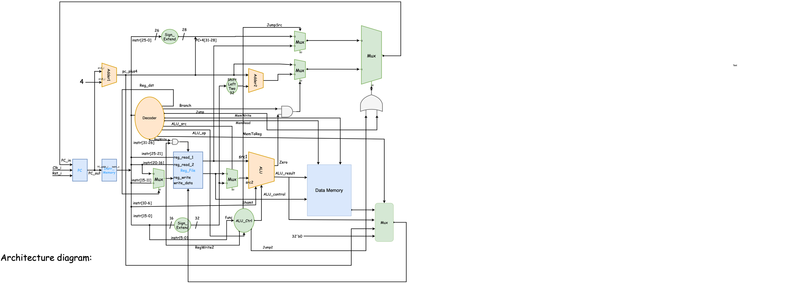

1. Implementation details:

這次多的部分包含：

1. RegWrite: 因為多了jump register的關係，要和ALU_Ctrl確認是jr還是一般R-type，所以用一個And gate做Reg_write。
2. Data Memory: 把ALU的結果傳進Data Memory，再決定要read還是write。
3. Write_data: 透過最右邊的4 to 1 Mux，依照control選擇寫入Data Memory、ALU_result、PC+4或是32’b0。
4. Jump: 新增的第一個Mux決定要依照後26 bits還是register1 來jump，後一個Mux則是決定是branch還是 jump。
5. Questions:

|  |  |
| --- | --- |
| j Jump | 00001000000000000000000000011001 |
| bgtz $at, no_swap | 00011100001000000000000000000011 |
| bgtz $at, next_turn | 00011100001000000000000000000001 |
| j inner | 00001000000000000000000000001011 |
| bne $t1, $0, outer | 00010101001000001111111111110000 |
| j End | 00001000000000000000000000011101 |
| beq $t1, $t2, Loop | 00010001001010101111111111111110 |
| j bubble | 00001000000000000000000000000101 |

**1.**

**2.** jal 跟 jr 可以實現call function的操作，用jal 跳進label並把PC+4記錄在register，在function結束時用jr跳回PC+4。

Ex: 把$a0, $a1, $a2 加起來的function:

li $a0, 3

li $a1, 5

li $a2, 7

jal func

… (next instructions)

func: add $t0, a0, a1

add $t0, t0, a2

addi $a0, $t0, 0

jr $ra

**3.** It can be replaced with :

slt $t0, $rt, $rs

bne $t0, $zero, offset

**4.** 可以被取代的指令：

|  |  |
| --- | --- |
| sra | 用 addi 把值存進register，再用srav完成 |
| sltiu | 用 addi 把值存進register，再用slt完成 |
| lui | 用 addi 把值存進register，再sll 左移16 bits。 |
| ori | 用 addi 把值存進register，再用or完成 |
| bne | 用 beq後接jump替代。 |
| mul | 持續用 add 跟sll做乘法。 |
| blez | 用 slt $zero把值存進register，再用beq $zero跟beq $register。 |
| bgtz | 可用blez後接jump替代，blez又可用slt, beq替代。 |

Minimum instruction set:

|  |  |  |
| --- | --- | --- |
| addu | srav | jr |
| subu | addi | lw |
| and | beq | sw |
| or | sll | jump |
| slt | mul | jal |

優點：指令集更精簡，CPU的設計可以更簡單。

缺點：複雜的指令需要更多clock cycle完成，時間會花比較久。

1. Contribution:

我做設計CPU, decoder 跟 test, bug fixing。

1. Discussions, problem encountered and miscellaneous

這次的Lab跟上次的流程差不多，但是指令要做的事複雜很多，讓整張圖變的滿複雜的，像是為了jr跟 jal要多拉很多條線特別去做這些功能，雖然可以運行但整體的設計就變得有點亂，尤其是decoder、Alu_Src跟ALU裡面。然後bubble sort 的部分實際測試出來時覺得很神奇，雖然檢查instruction有沒有寫錯很累。大概就是這樣，感謝老師跟助教的指導！